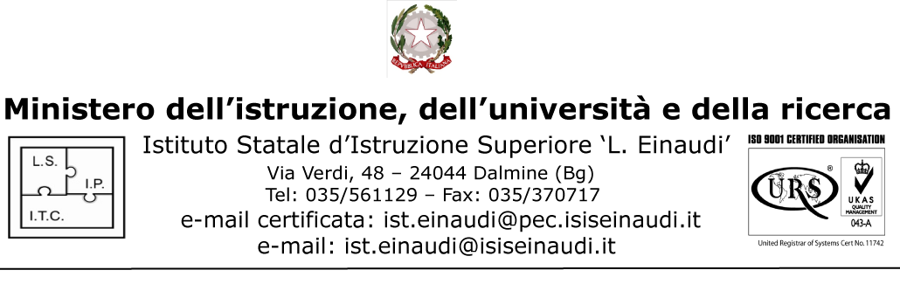

A.S. | 2009/2010 | CLASSE |  | SEZ

PROGRAMMA EFFETTIVAMENTE SVOLTO

DOCENTE |  | DISCIPLINA

Il docente Gli studenti

Dalmine,

